1.3.3. Thomson‘sches Atommodell (1903)
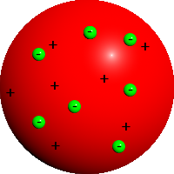
- Entdeckte mit Hilfe einer Kathodenstrahlröhre, dass es negative Ladungen geben muss und nannte sie Elektronen.
- Atome sind nicht unteilbar.
- In einem Atom sind positive und negative Ladungen.
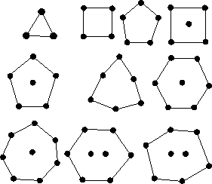
- Die Ladungen sind im Atom gleichmäßig verteilt (Plumpudding- bzw. Rosinenkuchenmodell).
- Periodizität der Elemente wurde durch verschiedene geometrische Anordnungen der Elektronen erklärt.
- Die inneren Elektronen sind für die Eigenschaften des Elements verantwortlich.
- Elektronen beginnen zu schwingen, wenn sie angeregt werden.
- Anzahl der Elektronen entspricht etwa der Massenzahl.
- Es können Ionen gebildet werden.

Möglichkeiten:
- Atome und Ionen können erklärt werden.
- Strom als gerichtete Bewegung von Elektronen

Grenzen:
- keine Erklärung stabiler Bindungen möglich

